Kretanje životinja-2
- Popuni tablicu.

koza, leptir, krava, vuk, galeb, zmija, sova, orao, kit, morski pas, som, tuna

TLO | ZRAK | VODA

- Zaokruži životinje koje se kreću u zraku.

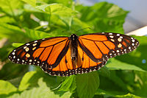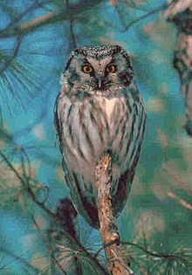

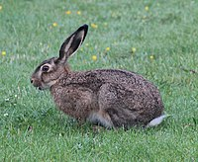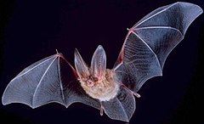

Slike preuzete s: https://hr.wikipedia.org/

